**블랙 박스 테스트 케이스 설계**

1. **계정 로그인**
   1. **관리자 계정텍스트이(가) 표시된 사진

      자동 생성된 설명**
   2. **일반 사용자 계정**

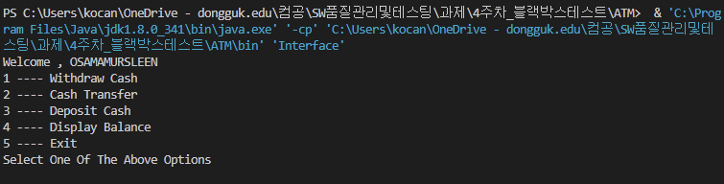

* 1. **로그인 실패**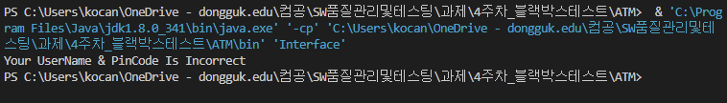

1. **일반 사용자 계정 기능**
   1. **Deposit**
      1. **입금 금액에 양수 입력 -> 입금 성공**



* + 1. **입금 금액에 -1 입력 -> 음수가 올 수 없기 때문에 경고 메시지 출력**



* + 1. **입금 금액에 0 입력 -> 입금 성공**



* + 1. **입금 금액에 -100000000000 입력 -> 예외 발생**

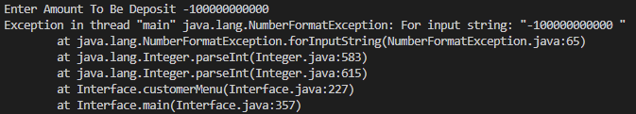

* + 1. **입금 금액에 100000000000 입력 -> 예외 발생**

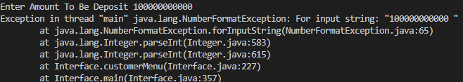

* 1. Withdrawal
     1. Fast Cash

* + - 1. **500원 선택**

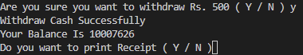

* + - 1. **돈 인출 완료와 함께 영수증 출력 여부 선택**

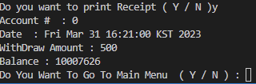

* + - 1. **영수증 출력할 경우. 날짜와 인출한 금액, 남은 잔액을 출력. 그 후 메뉴로 갈 것인지 여부를 물어봄**

* + - * 1. **Y를 입력한 경우 메인 메뉴로 이동**





* + - * 1. **그 외의 입력은 프로그램 종료**





* + - 1. **영수증 출력 여부에 y 이외의 값이 들어올 경우 프로그램 종료**
    1. Normal Cash

* + - 1. **1000원 입력**

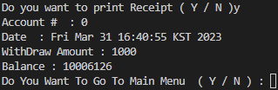

* + - 1. **영수증 출력할 경우**



* + - 1. **음수 입력할 경우**
  1. Cash transfer



* + 1. **송금할 금액을 입력**

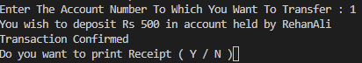

* + 1. **몇 번 계좌에 송금할 것인지 입력. 사진에서는 1번에 등록된 계좌(RehanAli)에 송금**



* + 1. **계좌 index 대신 이름을 입력할 경우 예외 발생**



* + 1. **음수 값 입력할 경우 메뉴 이동 여부 출력**

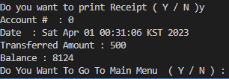

* + 1. **성공적으로 송금이 끝났다면 영수증 출력 여부 선택. 사진에서는 영수증 출력**
  1. Display Balance



* + 1. **현재 잔액이 출력된 모습이다. 잔액이 출력된 후 메뉴로 갈 것인지 여부를 물어보고 있다.**
  1. Exit Program

* + 1. **메인 메뉴에서 5를 입력한 순간 프로그램이 종료되는 것을 볼 수 있다.**
  1. **그 외의 예외 상황**





1. **메인 메뉴에서 목록 외의 값을 입력할 경우 메인 메뉴로 돌아갈 것인지 물어봄.**



1. **메인 메뉴에서 정수 이외의 값을 입력한 경우 예외 발생**
2. **관리자 계정 기능**
   1. **새로운 계좌 생성**

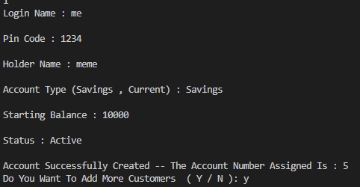

* + 1. **새로운 계좌를 생성한 모습이다. 원래 5개의 계좌가 존재하다가 위의 정보를 가진 계좌를 생성하게 되어 5번의 index에 계좌가 생성되었다.**



* + 1. **Pin Code에 숫자가 아닌 문자열이 들어와도 계좌가 생성된다.**



* + 1. **Pin Code에 음수가 들어와도 계좌가 생성된다.**



* + 1. **시작 잔액에 음수가 들어와도 계좌가 생성된다.**



* + 1. **Login Name에 정수가 들어와도 계좌가 생성된다.**



* + 1. **Holder Name에 문자가 들어와도 계좌가 생성된다.**

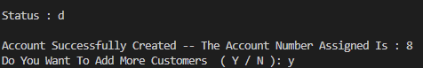

* + 1. **상태 정보에 이상한 값이 들어와도 계좌가 생성된다. 계좌를 추가 생성할 것인지 물어보는데 y를 입력하면 위의 과정을 반복한다.**



* + 1. **n을 입력한다면 메뉴로 돌아갈 것인지 물어본다.**
  1. **계좌 삭제**

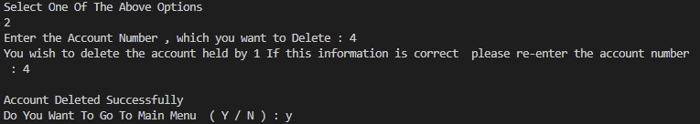

* + 1. **삭제할 계좌의 index를 입력한다. 이때 다시 한번 삭제할 것인지 물어보고, 이에 동의한다면 index값을 한 번 더 입력하라는 메시지가 출력된다. 따라서 같은 인덱스 값을 입력하면 계좌가 생성된다.**



* + 1. **처음과 두 번째에 입력한 index 값이 달라도 계좌 삭제가 진행된다.**



* + 1. **음수 값을 입력해도 계좌 삭제가 진행된다.**



* + 1. **계좌가 저장된 index 값의 범위를 넘어가는 값을 입력해도 계좌 삭제가 진행된다.**
  1. **계좌 정보 변경**

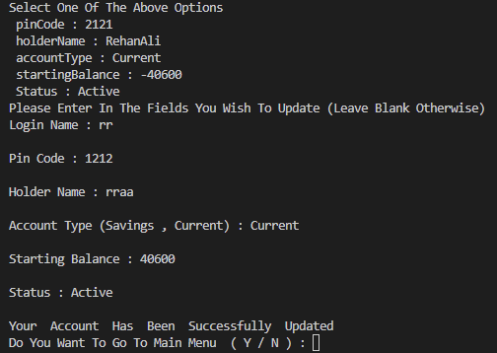

* + 1. **계좌 정보를 변경하는 모습이다. 현재 계좌 정보를 출력한 다음 순서대로 정보를 수정하는데, 수정할 필요가 없는 부분은 빈칸으로 남겨두면 된다.**

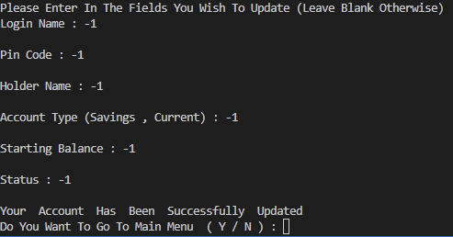

* + 1. **각 정보의 형식과 맞지 않는 데이터를 입력해도 계좌 정보가 변경된다.**





* + 1. **계좌 번호를 입력하는 부분에서 음수를 입력하거나, index를 벗어나는 값을 입력한 경우 메인 메뉴로 돌아갈 것인지 물어본다.**
  1. **계좌 정보 조회**

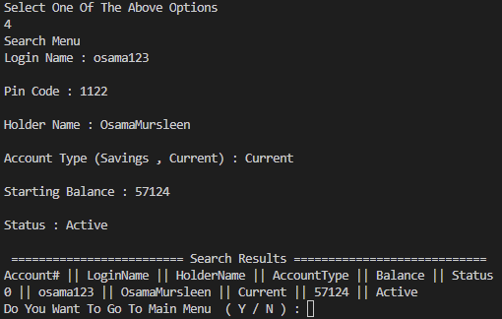

* + 1. **각 항목 별로 계좌에 저장된 정보를 알맞게 입력하면 현재 저장된 계좌 중 검색하려는 계좌가 존재한지 확인한다. 위의 사진에서는 계좌가 존재하여 마지막에 계좌 정보가 출력된다.**

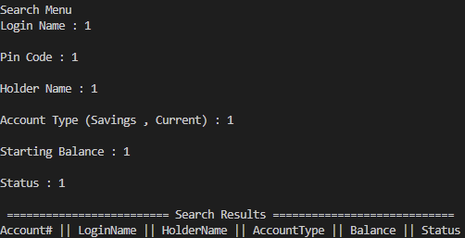

* + 1. **각 항목에 적합한 형식에 맞춰 데이터를 입력하지 않아도 프로그램에서 예외처리를 진행하지 않으며, 현재 저장된 계좌 중 입력한 데이터에 해당하는 계좌가 존재하지 않는다면 다음과 같이 항목만 출력하게 됩니다.**
  1. **리포트 보기**



* + 1. **기록된 리포트를 보기 위해 메인 메뉴에서 5번을 입력하였으나, 리포트가 존재하지 않는지 메인 메뉴로 돌아갈 것인지 물어본다.**
  1. **프로그램 종료**



* + 1. **메인 메뉴에서 6번을 입력한 경우 프로그램이 종료된다.**
  1. **그 외의 예외 상황**

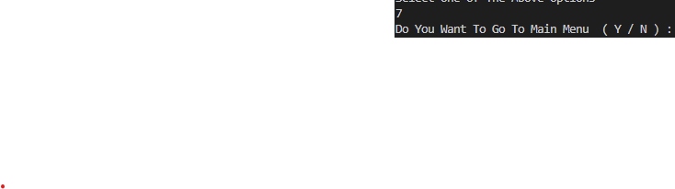





* + 1. **지정된 메뉴 번호 외에 다른 번호를 입력한 경우 메인 메뉴로 돌아갈 것인지 물어본다.**